南通市2010年初中毕业、升学考试试卷
物理 化学
注 意 事 项
考生在答题前请认真阅读本注意事项
1．本卷共10页，满分为150分，考试时间为120分钟。考试结束后，请将本试卷和答题卡一并交回。
2．答题前，请务必将自己的姓名、考试证号用0.5毫米黑色字迹的签字笔填写在试卷及答题卡上指定的位置。
3．答案必须按要求填涂，书写在答题卡上，在试卷、草稿纸上答题一律无效。

可能用到的相对原子质量：H－I C－12 O－16 S－32 K－39 I－127

第Ⅰ卷 (选择题 共40分)
第Ⅰ卷共20小题，每小题2分，共40分．每小题给出的四个选项中只有一个选项正确．第1至10题为物理试题，第11至20题为化学试题．答案请按要求填涂在答题卡上．
1．下列能源中，属于二次能源的是
A．风能 B．石油 C．核能 D．电能
2．下列有关声现象的说法中，正确的是（ ）

A．气体不能发声 B．声音是一种波
C．声音能在真空中传播 D．声源的振幅越大，音调越高
3．关于家庭电路与安全用电，下列做法中正确的是
A．家庭电路中的地线可以不接地
B．发现家用电器或电线失火时，必须先切断电源，然后再救火
C．熔丝被烧断后，可用铜丝代替熔丝接入电路
D．发现有人触电后，应立即用手把触电人拉离电线
4．物质的物理属性有许多种，制作下列物品利用了物质导电性的是
A．用水银制作的温度计 B．用钢丝制作的弹簧
C．用铜丝制作的导线 D．用铝合金制作的门窗
5．下列物理现象中，属于升华的是
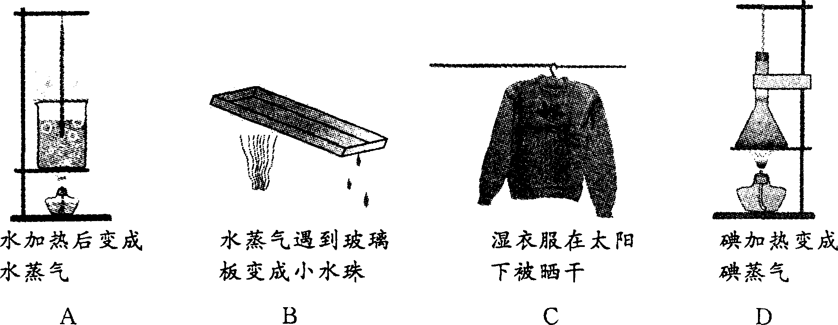
6．人类对原子结构的探究最早是从静电现象开始的．对静电现象的认识，下列说法中正确的是
A．自然界只存在正、负两种电荷
B．同种电荷相互吸引，异种电荷相互排斥
C．从静电现象认识到原子核是可分的
D．摩擦起电创造了电荷
7．如图所示是有关电与磁实验的装置图，能用来探究影响电流的磁场强弱因素的是
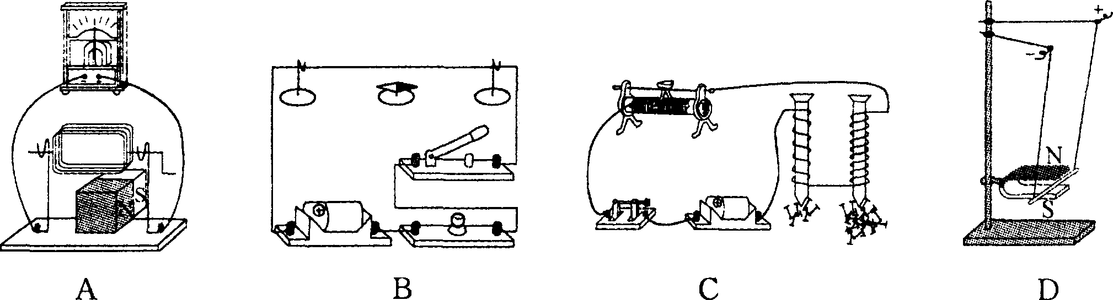
8．物体表现出惯性的现象是常见的．下列事例中，属于利用惯性的是
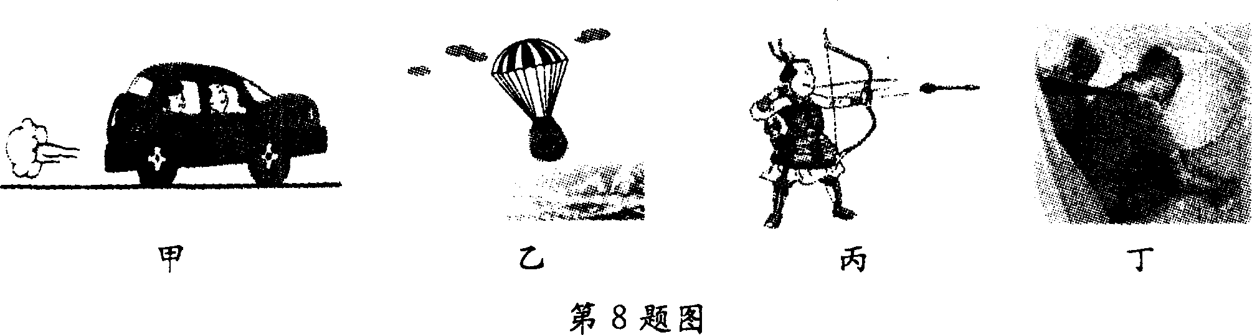
A．甲图中汽车突然起动时，人会后仰
B．乙图中飞船返回舱落地前打开降落伞
C．丙图中离弦的箭继续飞行
D．丁图中汽车撞车时，安全气囊打开
9．甲、乙两列火车在两条平行的铁轨上匀速行驶，两车交汇时，甲车座位上的乘客从车窗看到地面上的树木向北运动，看到乙车向南运动．由此可判断
A．甲、乙两车都向南运动 B．甲、乙两车都向北运动
C．甲车向南运动，乙车向北运动 D．甲车向北运动，乙车向南运动
10．一正方体物块放在密度可改变的盐水中，能漂浮在液面上或悬浮在盐水中，物块底面与液面保持平行，底面到液面的距离为h，盐水的密度为ρ．下列关于ρ与h的关系图象中，可能正确的是
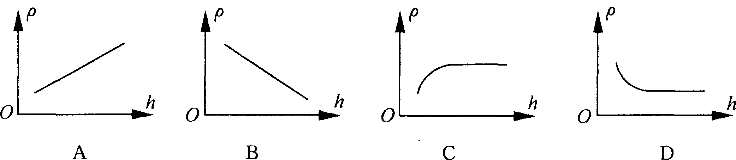

26．(3分)小明家安装了新的感应式电能表，一个月后此表的面板如图所示，这个月他家用电 ▲ kW·h，电能表的转盘转过了 ▲ 圈，小明家最多能接入总功率为 ▲ W的用电器．
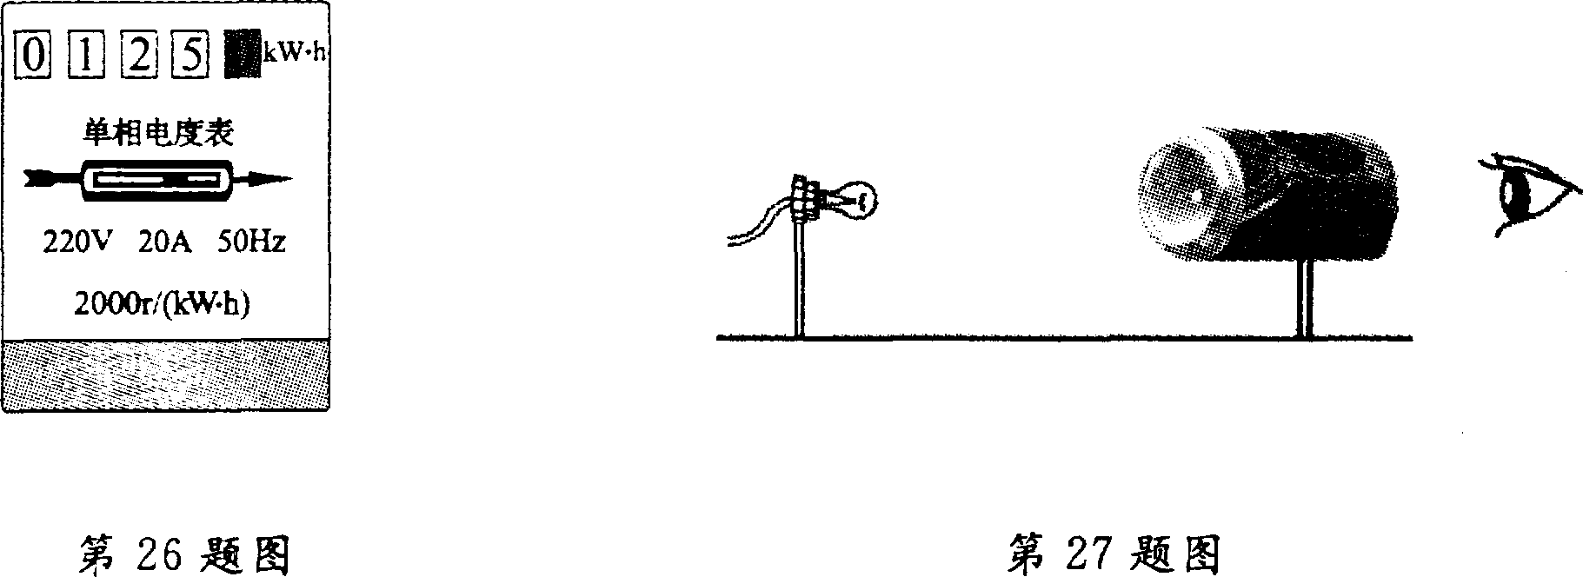

27．(4分)某兴趣小组在空易拉罐的底部中央戳个小圆孔，将顶部剪去后，蒙上一层塑料薄膜， 制作成一个简易针孔照相机．如图所示，将其水平放置，在左侧固定一只与小孔等高的小灯泡，灯泡发光时，可在塑料薄膜上看到灯丝 ▲ (选填“倒立”或“正立”)的像．若水平向左移动易拉罐，像的大小 ▲ (选填“变大”、“变小”或“不变”)．若只将小圆孔改为三角形小孔，则像的形状 ▲ (选填“改变”或“不变”)．
28．(4分)如图所示，水平桌面上有两个重力不计的圆柱形容器A、B，横截面积均为5.0×10⁻³ m²，A的底面向上凸起，B的底面为平面．在两容器中均加入重为10N的水，则B对桌面的压强为 ▲ Pa，A对桌面的压强 ▲ (选填“大于”、“小于”或“等于”)B对桌面的压强．若A、B容器的水中同一高度处压强分别为p_{A}、p_{B}，则p_{A} ▲ p_{B} (选填“大于”、“小于”或“等于”)．
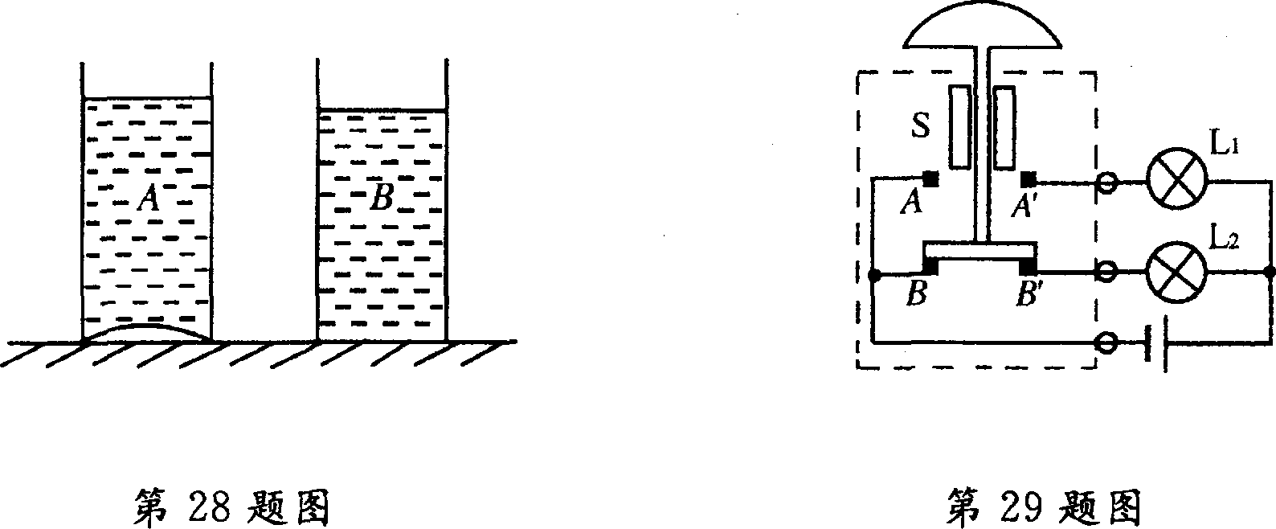
29．(4分)如图所示为一风力报警器原理图，虚线框内是竖直放置的开关S，上端的风力探头通过中心滑杆可带动下端的金属片上下移动(摩擦不计)，AA'、BB'是电路中的两组触点．当所测水平风速增大到一定程度后，报警灯亮．图中报警灯是 ▲ (选填“L₁”或“L₂”)灯，此报警器开关的工作原理是 ▲ ．
30．(6分)小刚家准备建一栋新房，爸爸买了一堆材料相同的石子，小刚选取一块石子在实验室测它的密度．他先将托盘天平放在水平桌面上，调节天平平衡．
(1)小刚按图甲所示的方法测石子的质量，请指出操作中的两个错误：
① ▲ ；② ▲ ．
(2)纠正错误后继续实验，当盘中所加砝码和游码位置如图乙所示时天平平衡，则此石子的质量为 ▲ g．在量筒内装有一定量的水，该石子放入前、后的情况如图丙所示，则石子的体积是 ▲ cm³，此石子的密度是 ▲ kg/m³．
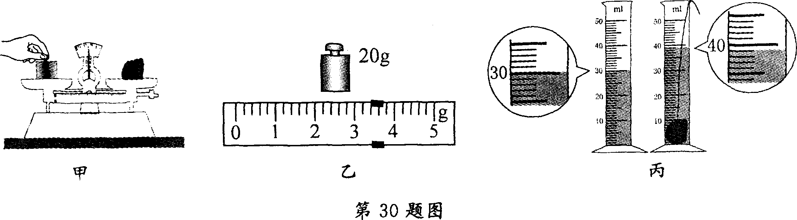
31．(6分)按照题目要求作图．
(1)如图甲所示，物块在水平面上处于静止状态，画出它所受重力和支持力的示意图．
(2)如图乙所示，两条入射光线分别过凸透镜的焦点F和光心O，分别画出经过凸透镜折射后的光线．
(3)磁体旁小磁针静止时所指的方向如图丙所示，画出通过小磁针中心的一条磁感线，并标出磁体的N、S极．
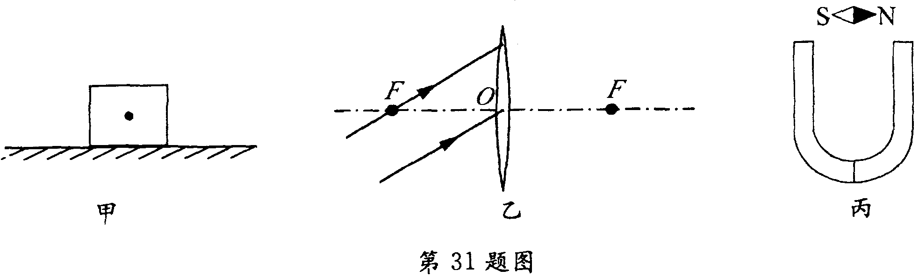
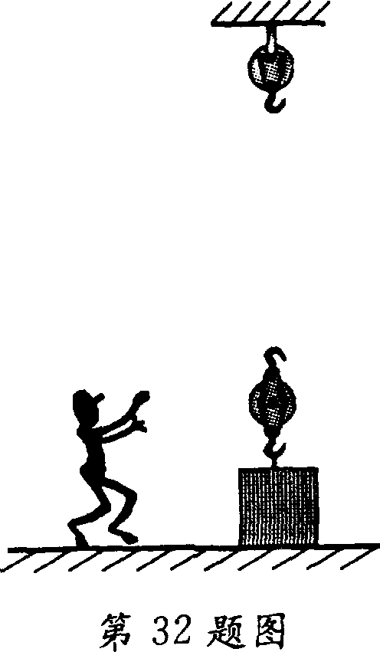
32．(8分)如图所示，工人师傅用一个定滑轮和动滑轮组成滑轮组，把重为500N的箱子匀速提升5m，动滑轮的质量为8kg，不计绳重和摩擦，取g=10N/kg．
(1)在图中用笔画线代替细绳组装滑轮组．
(2)在向上提升箱子的过程中，人对绳子的拉力为多大?
(3)在向上提升箱子的过程中，滑轮组的机械效率为多少?

33．(9分)氢是地球上最丰富的元素之一，氢燃烧放出能量，产物是水，不产生污染．氢能源开发是解决能源危机和环境问题的理想途径．某实验室使用的氢燃料电池电压U=220V，给一照明电路供电，照明电路由若干个“220V 100W”的灯泡并联组成．
(1)已知氢气的热值q=1.43×10⁸J/kg，则完全燃烧m=0.20kg的氢气释放的热量是多少?
(2)每个灯泡正常发光时的阻值是多大?
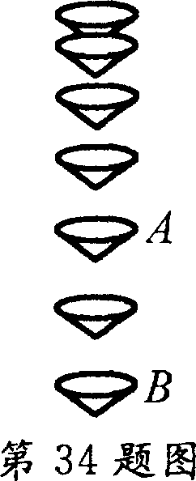
(3)若照明电路中的总电流I=15A，且灯泡正常发光，则电路中所接灯泡的个数是多少?

34．(8分)在课外实践活动中，用闪光照相机探究纸锥竖直下落的运动情况，照相机每隔0.2s曝光一次．
(1)小芳所在的兴趣小组拍下的照片如图所示，由此可以判断纸锥下落的速度变化情况是 ▲ (选填“不变”、“先变大后不变”或“一直变大”)．若测得纸锥在A、B两位置间的实际距离为6.40cm，则此过程中，纸锥的速度为 ▲ m/s．
(2)小组间交流时，发现不同小组测得纸锥下落的最大速度不同．
①请你猜想影响最大速度的因素可能是 ▲ (写出一个影响因素)．
②为了验证你的猜想，简要的做法是 ▲ ．
35．(8分)实验室中要测量一个阻值约为数百欧的电阻．提供的器材有：电源(电压约5V)、学生用电压表(0～6V)、电阻箱R(0～9999Ω 5A)、开关S₁和S₂、导线若干．现要测量待测电阻Rx的阻值，设计了如图甲所示的实验电路图．
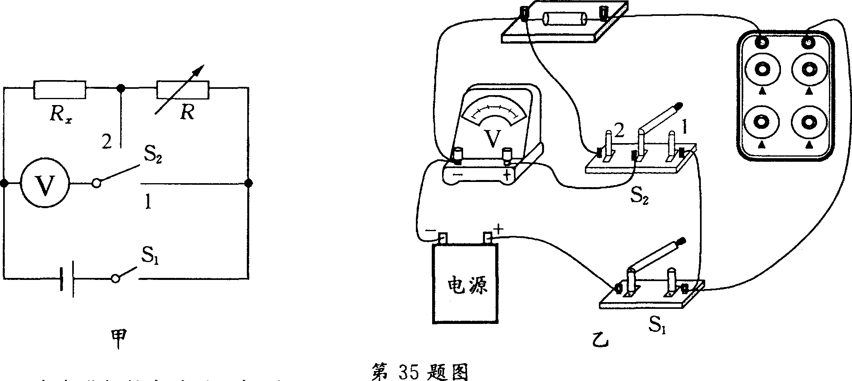
(1)小虎进行的实验过程如下：
①根据实验电路图，连接成如图乙所示的实物电路，但存在连接错误，只需改动一根导线，即可使电路连接正确，请在接错的导线上打“×"，并用笔画线代替导线画出正确的接法．
②电路连接正确后，闭合S₁，将S₂拨到触点1时，电压表的读数为U₁，则电源电压为 ▲ ．
③闭合S₁，将S₂拨到触点2，当电阻箱的阻值调为R₀时，电压表的示数为U₂，则待测电阻的阻值Rx= ▲ ．
(2)如果实验器材中没有提供电压表，现再提供一只电流表(0～0.6A)，利用上述器材，你认为 ▲ (选填“能”或“不能”)较准确测出该待测电阻的阻值，原因是 ▲ ．
36．(10分)科技人员设计了一种可移动式太阳能水上漂浮房，它具有冬暖夏凉的优点，不仅为人们到海滨旅游提供了方便，而且节约了能源、减少了对环境的污染．某可移动式太阳能水上漂浮房的屋顶安装了太阳能电池板，接收太阳能的功率为9.0×10³W，能为该房供应热水和在水上移动等提供能量．
(1)漂浮房冬暖夏凉，利用了水的 ▲ 比较大的特性．
(2)太阳能电池板将太阳能转化为 ▲ 能．若只用来给水加热时，电池板两极的电压为200V，加热电阻丝的电阻为15Ω，设电阻丝产生的电热全部转化为水的内能，则加热5min，水的内能增加了 ▲ J．
(3)有5位中学生从岸上进入漂浮房参观，则水对漂浮房的浮力约增加 ▲ N．
(4)若电池板吸收的太阳能只用来提供推动漂浮房前进所需的能量，漂浮房在平静的水面上以恒定功率沿直线运动，运动过程中受到的阻力不变．从某一时刻开始，漂浮房受到承平方向的牵引力F随运动时间t的变化关系如图所示，t=50s后，漂浮房以2.5m/s的速度做匀速直线运动．则在整个运动过程中，漂浮房受到的阻力大小为 ▲ N，太阳能转化为机械能的效率为 ▲ ．
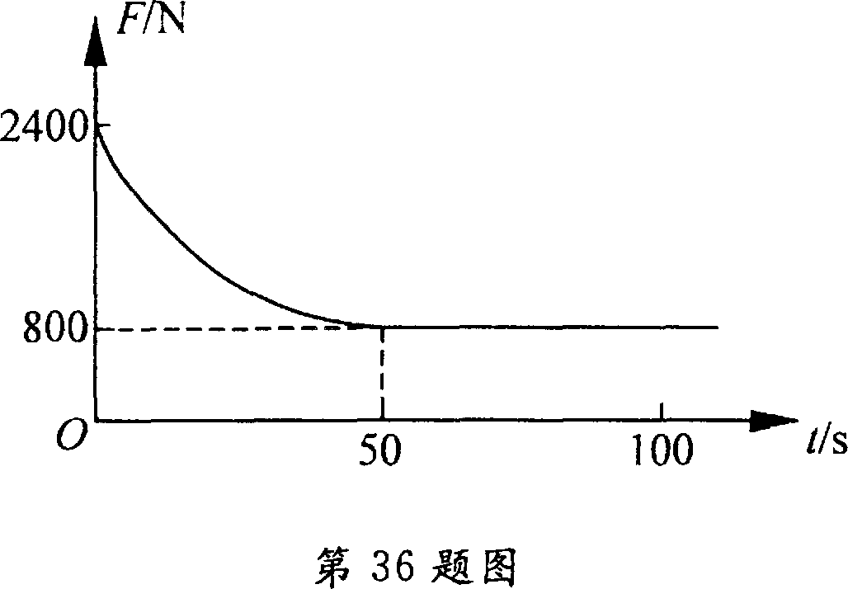
南通市2010年初中毕业、升学考试
物理试题参考答案及评分标准
保密材料
阅卷使用
第Ⅰ卷：选择题(本题共10小题，每小题2分，共20分)
题号 | 1 | 2 | 3 | 4 | 5 | 6 | 7 | 8 | 9 | 10
答案 | D | B | B | C | D | A | C | C | A | D
第Ⅱ卷：非选择题(本题共11小题，共70分)
26．125.0(1分) 2.5×10⁵(1分) 4.4×10³(1分)
27．倒立(1分) 变大(2分) 不变(1分)
28．2.0×10³(2分) 大于(1分) 大于(1分)
29．L₁(2分) 空气的流速越大，压强越小，当探头受到的升力大于系统的重力时，金属片上升到与AA'接触，报警灯亮(2分)
30．(1)①用手拿砝码(1分) ②物体放在右盘，砝码放在左盘(1分)
(2)23.4(1分) 9.0(1分) 2.6×10³(2分)
3 1．如图(每图2分，共6分．图甲中力的作用点不画在一点上，同样给分．)
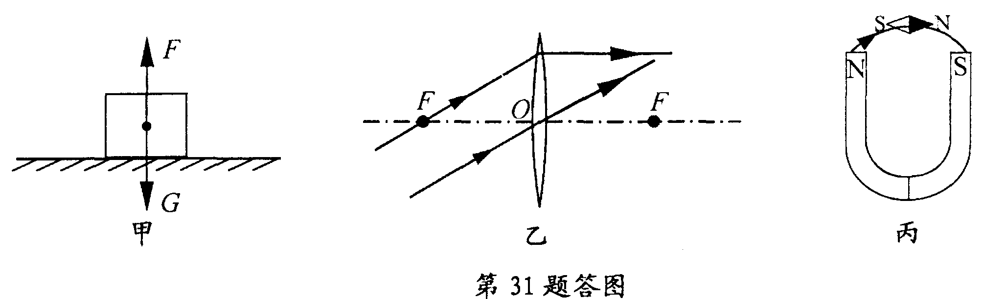
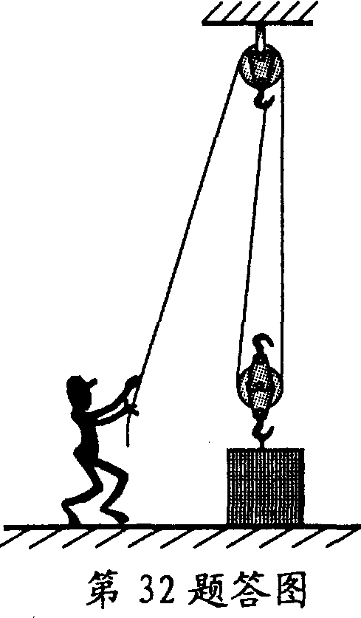
32．本题共8分．
解：(1)滑轮组绕线如图所示 (2分)
(2)人对绳子的拉力
$F=\frac{1}{2}(G_{箱}+G_{动})$ (2分)
$=\frac{1}{2}(\text{500}N+8\text{kg}×\text{10}N/{\text{kg}})=\text{290}N$ (1分)
(3)提升过程的有用功W_{有}=Gh (1分)
总功W_{总}=Fs=F·2h (1分)
机械效率$η=\frac{W_{有}}{W_{总}}×\text{100}\text{\%}$
$=\frac{\text{Gh}}{\text{Fs}}×\text{100}\text{\%}=\frac{\text{500}N×5m}{\text{290}N×\text{10}m}×\text{100}\text{\%}=\text{86}\text{.}2\text{\%}$ (1分)
(答$η=\frac{\text{Gh}}{\text{Fs}}×\text{100}\text{\%}=\frac{\text{500}N×1}{\text{290}N×2}×\text{100}\text{\%}=\text{86}\text{.}2\text{\%}$，同样给分)
33．本题共9分．
解：(1)氢燃烧释放的热量
Q=mq (2分)
=0.20kg×1.43×10⁸J/kg=2.86×10⁷J (1分)
(2)设灯泡正常发光时的阻值为R，则$P=\frac{U^{2}}{R}$ (1分)
$R=\frac{U^{2}}{P}=\frac{(\text{220}V)^{2}}{\text{100}W}\text{484}Ω$ (2分)
(3)通过每只灯泡的电流$I_{0}=\frac{P}{U}=\frac{\text{100}W}{\text{220}V}=\frac{5}{\text{11}}A$ (2分)
接入灯泡的个数$n=\frac{I}{I_{0}}=\text{33}$盏 (1分)
(答$n=\frac{P_{电}}{P}=\frac{\text{UI}}{P}=\frac{\text{220}V×\text{15}A}{\text{100}W}=\text{33}$盏，同样给分)
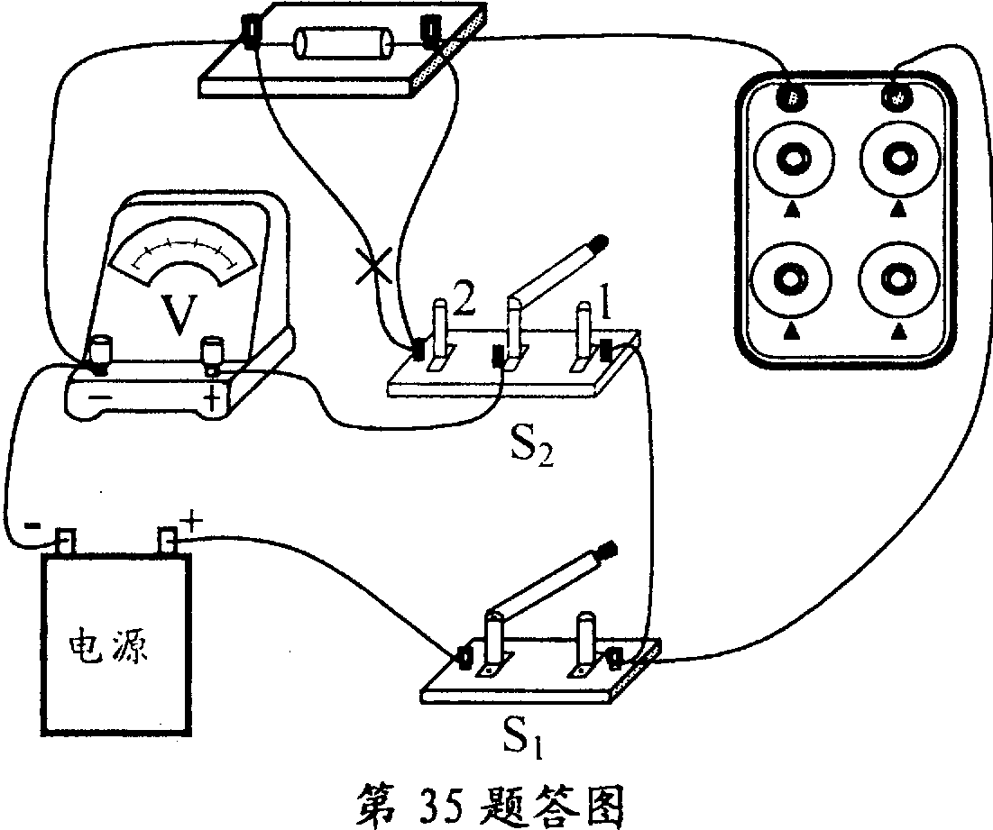
34．本题共8分．
(1)先变大后不变(2分) 0.16(2分)
(2)①纸锥的质量(1分，其他猜想只要合理均给分)
②选择形状相同、质量不同的纸锥竖直下落，分别测出它们的最大速度，并分析最大速度与质量的关系(其他对应的做法只要合理均给分)(3分)

35．本题共8分．
(1)①如图所示(2分)
②U₁(2分)
③$\frac{U_{2}R}{U_{1}−U_{2}}$ (2分)
(2)不能(1分)
电路中电阻大，电流小，不能准确读出电流表示数(1分)
36．本题共10分．
(1)比热容(2分)
(2)电(1分) 8.0×10⁵(2分)
(3)2500(2000～3000之间均给分)(2分)
(4)800(1分) 22.2％(2分)

